Glazbena kultura 13.11.2020.

Na ovoj poveznici:
https://youtu.be/jNEcWAV6-_U
ćeš naći cijeli sat glazbene kulture, kao da smo u školi!
Zanemarite ove pjesme u ponavljanju koje nismo učili.
Učimo novu pjesmu Ruke i slušamo Ples labuda.

- Na mozawebu je interaktivni udžbenik: (prijava preko google računa)
https://www.mozaweb.com/hr/mblite.php?cmd=open&bid=HR-ALFA-GLA2-1706&page=24
Medijska zbirka>Books>Glazbeni – Bez kategorije>Moja glazba 2> Ruke

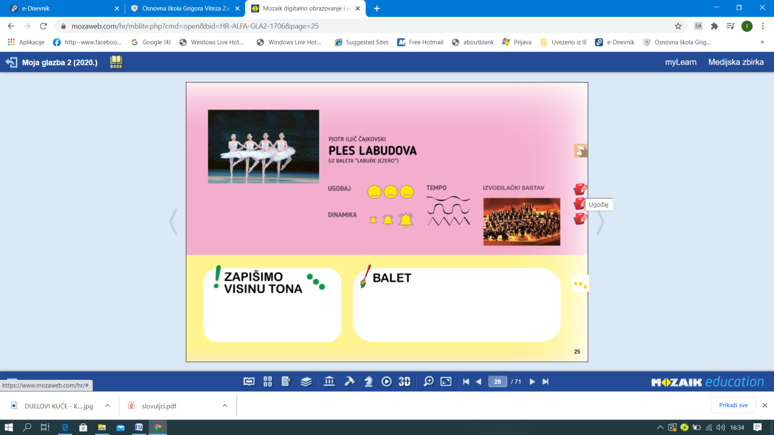

Klikom na ove ikonice uz rub, otvaraju se zadaci, provjeri rješenje i točno zaokruži u udžbeniku.

Na primjer, u ovom slučaju B JE TOČNO:
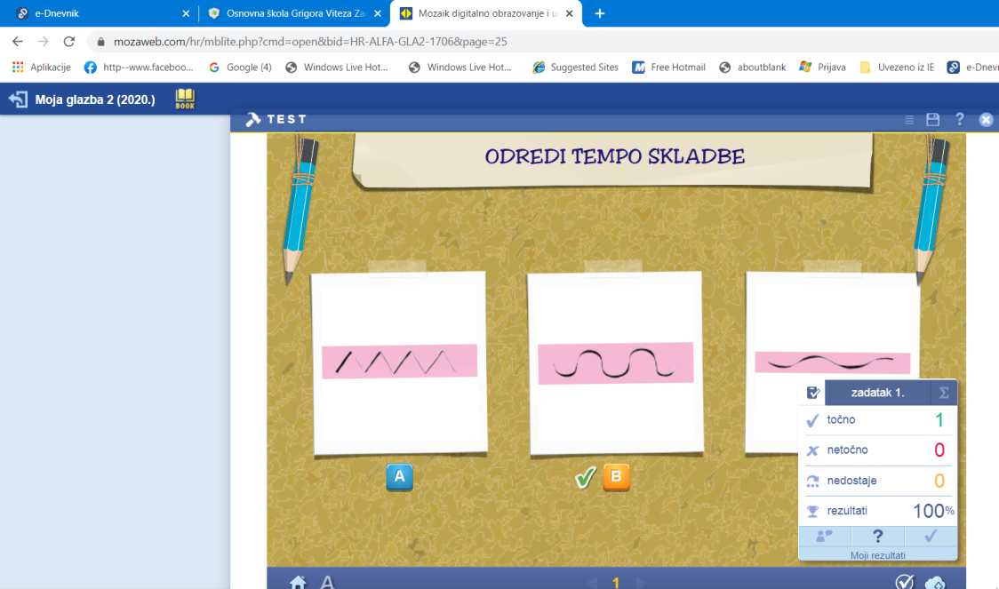
Možete pogledati i video:
https://www.youtube.com/watch?v=Xd2nTXsivHs

